Министерство науки и высшего образования Российской Федерации
Федеральное государственное бюджетное образовательное учреждение
высшего образования
Владимирский государственный университет
им. А.Г. и Н.Г. Столетовых

Кафедра информационных систем и программной инженерии

КУРСОВОЙ ПРОЕКТ
по дисциплине
«Распределенные программные системы»
на тему:
«Прототип программной системы канбан-доска»

Выполнили: студенты гр. ПРИ-123
Парфенов Р.С.
Степанцева Е.А.

Принял: ст. преп. каф. ИСПИ
Тимофеев А.А.

Владимир, 2025

Оглавление
1. Постановка задачи 3
2. Описание предметной области 4
2.1 Общее описание предметной области. 4
2.2 Пользователи разрабатываемой подсистемы. 4
2.3 Начальная оценка и выделение сущностей. 4
2.4 Словарь предметной области. 4
2.5 Требования к системе. 5
2.5.1 Функциональные требования 5
2.5.2 Нефункциональные требования 6
3. Проектирование системы 6
3.1 Диаграммы UML уровня проектирования системы. 6

Постановка задачи
Цель работы: создать прототип программной системы канбан-доски, которая должна обеспечить прозрачное управление потоком задач, повысить эффективность команд компаний за счёт визуализации процессов, ограничения WIP (Work In Progress) и анализа метрик.
Для достижения поставленной цели необходимо решить следующие задачи:
- Визуализировать рабочий процесс в виде доски с колонками и swimlane.
- Обеспечить контроль WIP-лимитов для балансировки нагрузки.
- Поддерживать создание, редактирование, перемещение и отслеживание задач.
- Реализовать роли и права доступа для разных категорий пользователей.
- Обеспечить совместную работу через совместные задачи, вложения, уведомления.
- Предоставлять отчёты и метрики по проделанной работе пользователей.
- Интегрироваться с внешними системами (API, webhooks).
- Гарантировать безопасность, аудит и сохранность данных.

Описание предметной области

Общее описание предметной области.
Программная система канбан-доска представляет собой сайт, предназначенный как для обычных людей, так и для компаний.
Система позволяет создавать доски, колонки и задачи, контролировать статусы выполнения задач, управлять правами на досках.

Пользователи разрабатываемой подсистемы.
Пользователь – рядовой пользователь, может быть, как участником доски, так и ее администратором.

Начальная оценка и выделение сущностей.
Для предметной области «Канбан-доска» были выделены следующие сущности: вложение, доска, приглашение, тег, задача, колонка доски, запись истории задачи, анализ активности, уведомление, комментарий.

Словарь предметной области.
Вложение – файл, привязанный к задаче или к сообщению.
Доска – канбан доска, содержит колонки с задачами, участников с правами и хозяина.
Приглашение – приглашение, отправляемое пользователю хозяином доски. Может быть принято или отклонено.
Тег – идентификатор принадлежности задачи к определенной области в рамках доски.
Задача – задача, постановленная в рамках доски, имеет название, описание. Имеет ответственных, вложения, даты выполнения и тег.
Колонка доски – организационная единица внутри доски, хранит в себе задачи, относящиеся к одному статусу в процессе выполнения.
Запись истории задачи –запись о каком-либо действии над задачей в доске.
Анализ активности – журнал всех событий и действий, которые произошли на вашей Канбан-доске.
Уведомление – целевое сообщение, которое система отправляет пользователю, чтобы сообщить ему о событии, которое его напрямую касается.
Комментарий – письменное обсуждение, привязанное к конкретной задаче (карточке).
Swimlane — горизонтальное разделение доски на дорожки для группировки задач по типу, приоритету или проекту
WIP(Work in Progress) - количество задач (карточек), которые находятся в промежуточных статусах вашей доски, то есть которые уже начаты, но еще не завершены.

Требования к системе.
    - Функциональные требования
- Система должна обеспечивать возможность регистрации, авторизации и аутентификации пользователей.
- Система должна обеспечивать возможность создания, редактирования и удаления досок.
- Система должна обеспечивать возможность создания, редактирования, удаления и перемещения колонок внутри доски.
- Система должна обеспечивать возможность создания, редактирования, удаления и перемещения задач между колонками.
- Система должна обеспечивать возможность добавления, редактирования, удаления и просмотра комментариев к задачам.
- Система должна обеспечивать возможность управления правами пользователей на уровне каждой доски (владелец, редактор, наблюдатель).
- Система должна обеспечивать возможность управления списком пользователей, имеющих доступ к доске.
- Система должна обеспечивать возможность получения уведомлений о действиях других пользователей (изменение задач, комментарии, приглашения).
    - Нефункциональные требования
- Система должна быть реализована с использованием серверной платформы Java Spring.
- Система должна использовать реляционную базу данных MySQL для хранения информации о пользователях, досках, задачах и комментариях.
- Клиентская часть системы должна быть разработана с использованием React.js и обеспечивать адаптивный интерфейс.
- Система должна обеспечивать обновление данных в реальном времени с использованием WebSocket (задержка не более 2 секунд при нормальной нагрузке до 500 пользователей).
- Время отклика интерфейса при выполнении основных операций (создание, редактирование, перемещение задач) не должно превышать 2 секунды.
- При пиковой нагрузке до 1000 пользователей выполнение операций должно завершаться не более чем за 5 секунд, при этом пользователю отображается сообщение о загрузке.
- Элементы управления (кнопки, ссылки) должны реагировать на взаимодействие пользователя в течение 1 секунды и иметь визуальную подсветку при наведении.
- Основные сценарии взаимодействия (создание задачи, перемещение задачи, добавление комментария) должны выполняться не более чем за два-три клика.

Проектирование системы

3.1 Диаграммы UML уровня проектирования системы.
Диаграмма прецедентов представлена на рисунке 1. Диаграмма классов представлена на рисунке 2.
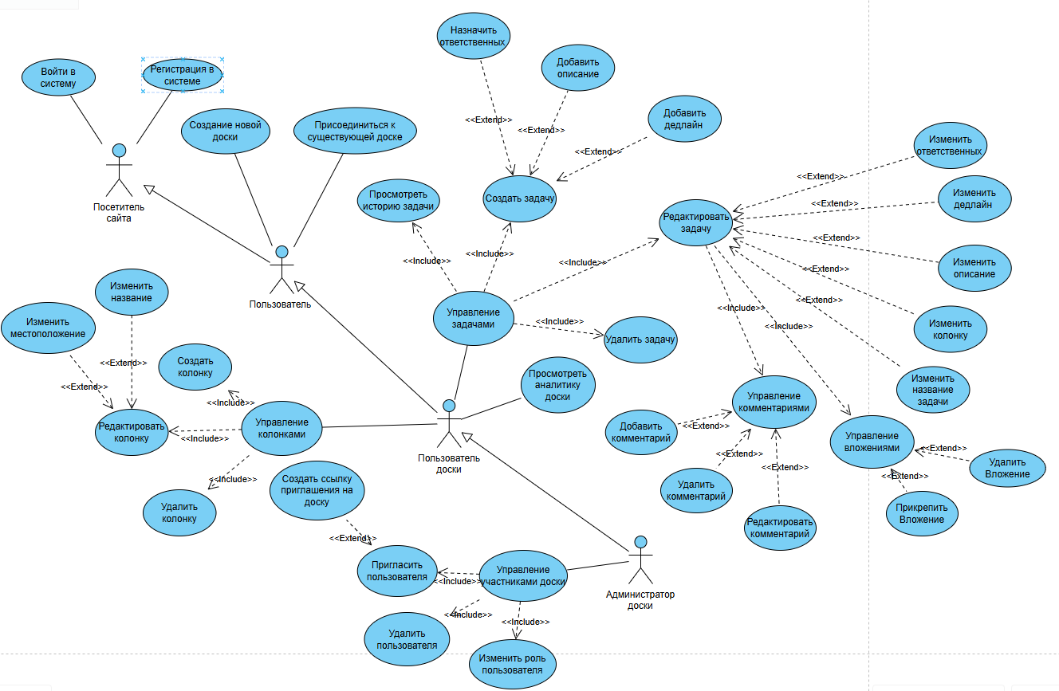
Рисунок 1. Диаграмма прецедентов.
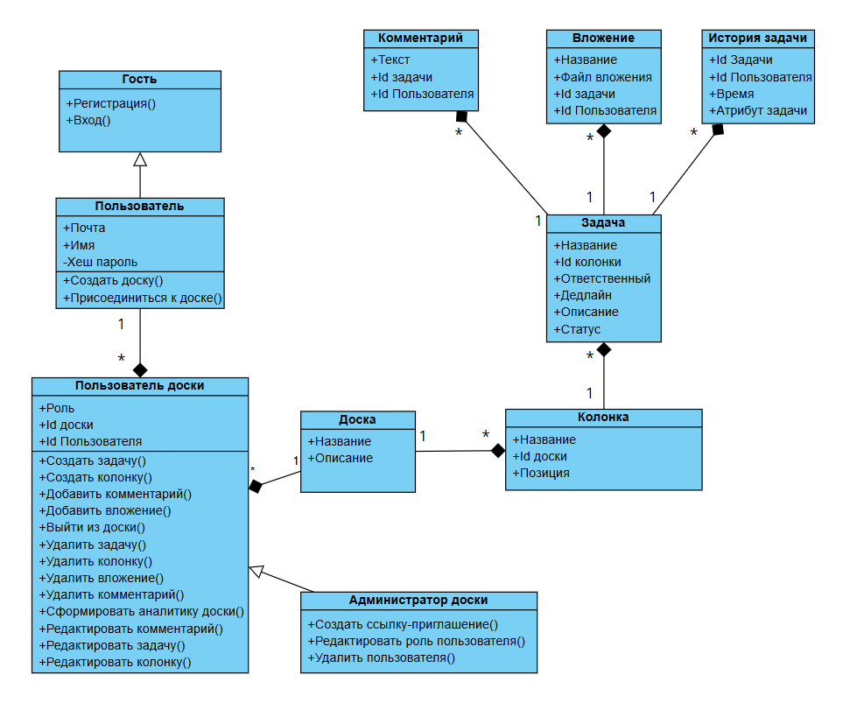
Рисунок 2. Диаграмма классов.
Список прецедентов:
- Войти в систему
- Регистрация в системе
- Создание новой доски
- Присоединиться к существующей доске
- Просмотреть историю задачи
- Управление колонками
6.1 Создать колонку
6.2 Редактировать колонку
— Изменить название
— Изменить местоположение
6.3 Удалить колонку
- Управление задачами
7.1 Создать задачу
— Добавить описание
— Добавить дедлайн
— Назначить ответственных
7.2 Редактировать задачу
— Изменить название задачи
— Изменить описание
— Изменить колонку
— Изменить дедлайн
— Изменить ответственных
7.3 Удалить задачу
7.4 Просмотреть аналитику доски
- Управление комментариями
8.1 Добавить комментарий
8.2 Редактировать комментарий
8.3 Удалить комментарий
- Управление вложениями
9.1 Прикрепить вложение
9.2 Удалить вложение
- Создать ссылку приглашения на доску
- Пригласить пользователя
- Управление участниками доски
12.1 Изменить роль пользователя
12.2 Удалить пользователя
Подробное описание прецедентов:
1. Прецедент: Создать задачу
Предусловие: Пользователь авторизован и имеет доступ к выбранной доске.
Действующее лицо: Пользователь.
Основной поток:
- Пользователь открывает выбранную доску.
- Нажимает кнопку «Создать задачу».
- Вводит название задачи.
- При необходимости добавляет описание, дедлайн и назначает ответственных.
- Сохраняет задачу.
- Система создает запись в базе данных и отображает задачу в выбранной колонке.
Альтернативный поток 1: Пользователь не указывает обязательные поля — система выводит сообщение об ошибке.
Постусловие: Новая задача добавлена в колонку и доступна всем участникам доски.
2. Прецедент: Редактировать задачу
Предусловие: Пользователь авторизован и имеет права редактирования задач.
Действующее лицо: Пользователь.
Основной поток:
- Пользователь открывает задачу.
- Выбирает пункт «Редактировать».
- Вносит изменения в название, описание, колонку, дедлайн или ответственных.
- Сохраняет изменения.
- Система обновляет данные в базе и обновляет отображение на доске.
Альтернативный поток 1: Пользователь отменяет редактирование — изменения не сохраняются.
Постусловие: Обновленные данные задачи сохранены и отображаются всем пользователям.
3. Прецедент: Управление колонками
Предусловие: Пользователь авторизован и имеет права на изменение структуры доски.
Действующее лицо: Пользователь доски.
Основной поток:
- Пользователь открывает доску.
- Добавляет новую колонку, изменяет название существующей или изменяет порядок колонок.
- Сохраняет изменения.
- Система обновляет структуру доски и отображает изменения всем пользователям.
Альтернативный поток 1: При попытке удалить колонку с задачами система запрашивает подтверждение.
Постусловие: Измененная структура колонок сохранена и отображается на доске.
4. Прецедент: Управление участниками доски
Предусловие: Пользователь имеет роль администратора доски.
Действующее лицо: Администратор доски.
Основной поток:
- Администратор открывает список участников.
- Добавляет нового пользователя через приглашение или удаляет существующего.
- При необходимости изменяет роль участника (например, с пользователя на администратора).
- Система обновляет данные и уведомляет участников об изменениях.
Постусловие: Обновленный состав участников и их роли сохранены в системе.

